近年中央政府推動商業服務業產業輔導及紓困振興等措施執行情形之探討
一、近年我國商業服務業發展概況
彙整近5年（105至109年度第1季）我國商業服務業之營業家數、就業人數及銷售額增減情形等，詳表2-1-1、表2-1-2及圖2-1-1，並說明如下：
(一)營業家數及就業人數逐年增長
近5年我國商業服務業之平均營業家數為85萬5千家(包含「批發及零售業」67萬2千家、「運輸及倉儲業」3萬2千家及「住宿及餐飲業」15萬1千家)，總就業人數317萬7千人(包含「批發及零售業」189萬人、「運輸及倉儲業」44萬7千人及「住宿及餐飲業」84萬人)，概呈逐年成長趨勢；分別占我國整體營利事業家數6成及就業市場逾27%之人力，尚無重大變動。
（二）銷售額占整體營利事業之4成，108年度及109年度第1季受國際情勢及疫情影響，成長幅度下降
105至108年度我國商業服務業之平均年銷售額約16.5兆元，分別占整體營利事業及服務業4成及7成，占比甚高，其中「批發及零售業」銷售額14.59兆元，分別占整體營利事業及服務業35.46%及63.36%，係我國服務業中最重要之產業。
比較近5年來我國商業服務業銷售額年增率情形，105年度除「住宿及餐飲業」持續成長(7.24%)外，「批發及零售業」(-1.36%)及「運輸及倉儲業」(-0.15%)皆因全球經濟景氣成長滯緩呈負成長，致整體商業服務業銷售額呈衰退(-0.95%)外，106及107年度三大商業服務業營運均呈成長趨勢，年增率均逾4%；惟108年度受中美貿易摩擦影響，整體商業服務業年增率下降為0.92%，其中「批發及零售業」及「運輸及倉儲業」之年增率僅0.77%及0.29%；109年度第1季受COVID-19疫情之影響，整體商業服務業之年增率僅0.14%，係106年以來最低者，除「批發及零售業」呈0.65%之微幅成長外，「運輸及倉儲業」(-5.14%)及「住宿及餐飲業」(-0.8%)均呈衰退情形。
表2-1-1 105至109年度第1季我國商業服務業家數及就業人數概況
單位：千家；千人；%
年度 |  | 105 |  | 106 |  | 107 |  | 108 |  | 109(第1季)
 |  | 家數 | 就業  人數 | 家數 | 就業  人數 | 家數 | 就業  人數 | 家數 | 就業  人數 | 家數 | 就業  人數
所有行業 |  | 1,375 | 11,267 | 1,404 | 11,352 | 1,434 | 11,434 | 1,465 | 11,500 | 1,469 | 11,524
服務業 |  | 1,092 | 6,667 | 1,121 | 6,732 | 1,147 | 6,790 | 1,172 | 6,849 | 1,174 | 6,884
商業服務業 | 批發及零售業 | 662 | 1,853 | 668 | 1,875 | 673 | 1,901 | 678 | 1,915 | 678 | 1,908
商業服務業 | 運輸及倉儲業 | 29 | 440 | 31 | 443 | 33 | 446 | 33 | 450 | 33 | 454
商業服務業 | 住宿及餐飲業 | 140 | 826 | 146 | 832 | 152 | 838 | 157 | 848 | 158 | 858
商業服務業 | 合計 | 831 | 3,119 | 846 | 3,150 | 857 | 3,185 | 869 | 3,213 | 869 | 3,220
商業服務業 | 占整體行業比率 | 60.44 | 27.68 | 60.26 | 27.75 | 59.76 | 27.86 | 59.32 | 27.94 | 59.16 | 27.94
商業服務業 | 占服務業比率 | 76.10 | 46.78 | 75.47 | 46.79 | 74.72 | 46.91 | 74.15 | 46.91 | 74.02 | 46.78
資料來源：財政部財政統計資料庫(所列營利事業家數及銷售額統計係根據納稅義務人申報營業稅時所填報之資料)及主計總處統計專區/人力資源調查統計(平均人數)。
表2-1-2 105至109年度第1季我國商業服務業銷售額 單位：新臺幣億元；%
年度 |  | 105 |  | 106 |  | 107 |  | 108 |  | 109(第1季)
 |  | 銷售額 | 年增率 | 銷售額 | 年增率 | 銷售額 | 年增率 | 銷售額 | 年增率 | 銷售額 | 年增率
所有行業 |  | 384,053 | -1.47 | 403,028 | 4.94 | 427,447 | 6.06 | 431,020 | 0.84 | 70,877 | 0.32
服務業 |  | 214,068 | -1.02 | 224,665 | 4.95 | 238,276 | 6.06 | 243,812 | 2.32 | 39,242 | 2.30
商業服務業 | 批發及零售業 | 136,047 | -1.36 | 143,604 | 5.55 | 151,325 | 5.38 | 152,486 | 0.77 | 24,846 | 0.65
商業服務業 | 運輸及倉儲業 | 11,510 | -0.15 | 12,281 | 6.70 | 12,820 | 4.39 | 12,857 | 0.29 | 2,015 | -5.14
商業服務業 | 住宿及餐飲業 | 6,270 | 7.24 | 6,625 | 5.67 | 6,942 | 4.79 | 7,318 | 5.42 | 1,354 | -0.80
商業服務業 | 合計 | 153,827 | -0.95 | 162,510 | 5.64 | 171,087 | 5.28 | 172,661 | 0.92 | 28,216 | 0.14
商業服務業 | 占整體行業比率 | 40.05 |  | 40.32 |  | 40.03 |  | 40.06 |  | 39.81
商業服務業 | 占整體服務業比率 | 71.86 |  | 72.33 |  | 71.80 |  | 70.82 |  | 71.90
資料來源：同表2-1-1。
圖2-1-1 105至109年度第1季我國商業服務業銷售額成長趨勢圖
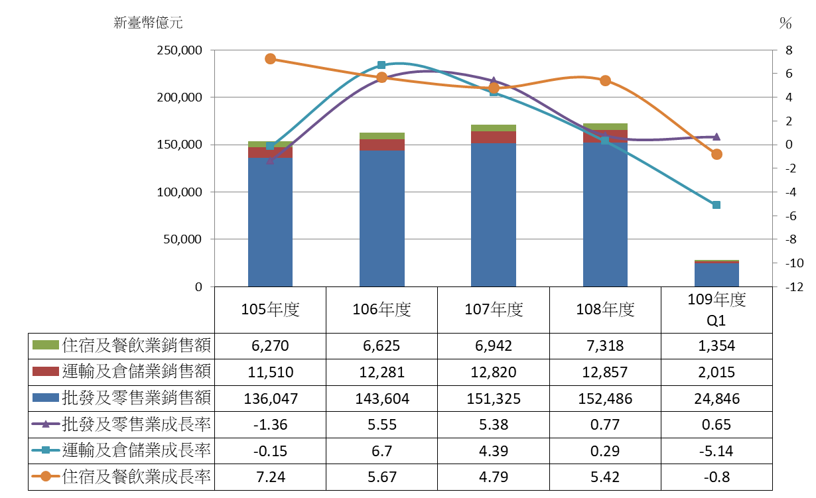

資料來源：同表2-1-1。

